做一个论文团购网站，程序预选“最土”，仿做目标站：www.tuanidc.com ，这个站本身也是用的最土程序，所以更合适。（但有人反应最土的代码修改受限制不知是否属实，如果不能改代码可根据自己熟悉团购程序选择）

有一些地方你在仿的过程中需要修改下。

首先首页
头部不用变化，就按照这个
内容处左侧栏目：顶部的保留“客服推荐”“热销期刊”这两个栏目，然后下面的就按照每个期刊分类栏目调出最新团购期刊。
内容处右侧栏目：他这个右侧的“推荐商家”栏目我不需要，换成“亲们刚团购了以下期刊” ，这个可以参考：http://www.etuan.com/

列表页
列表页其它无变化，只有头部的这里，我只需要“最新团购”和“客服推荐”这两个栏目，其它无变化。

内容页
以这个页面为例：http://www.tuanidc.com/t2662.html
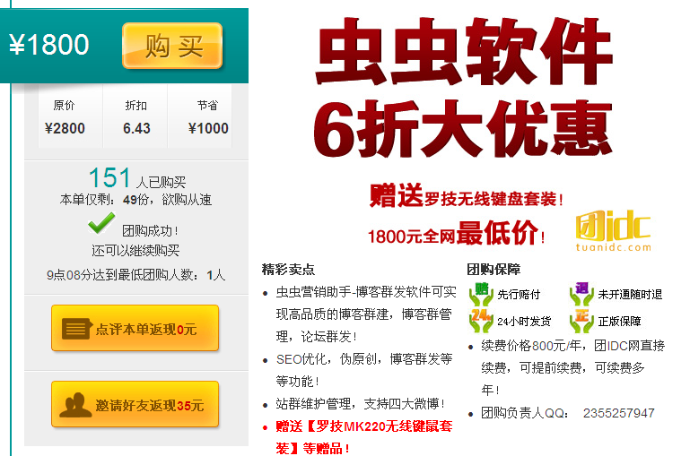
右侧的产品图片下面文字，我想换成“期刊简介”和“权威说明”

期刊简介
刊 名：黑龙江经济干部管理学院学报 语言：中文
主管单位：佳木斯教育学院学报编辑部 开本：A4 开246页
主办单位：黑龙江省教育厅 出版地：北京市
国际刊号：ISSN1671-7597 出版周期： 半月
国内刊号：CN11-4775/N 邮发代号：14-215
这里在后台需要做固定模块，添加资料时候分格子输入，前台也要显示的合理，有表格层次感，可参考http://baike.baidu.com/view/4574333.htm 占用大小问题应该是差不多正好的，我仔细对比了。
权威说明
★本刊已被中国新闻出版总署收录 ★本刊已被中国知网全文收录
★本刊已被龙源数据网全文收录 ★本刊为中国核心期刊遴选刊
这里再后台就可以直接放一个文本框我一起复制粘贴输入就可以了，但需要有编辑器功能。

然后下面的“本单详情”基本不用变动，但后台要根据内容组合需求自由添加内容板块，如下面这个截图这样，根据我的需求红色框内的标题后台自由添加，蓝色框内的说明也是要可以自己随意编写的，而且都要有编辑器功能。
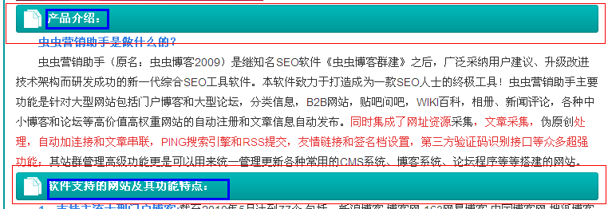

内容页的右侧调用需要做修改，因为我看这个站的内容页和列表页右侧调用的内容一样的，这样造成了内容相似度过高不利于优化，所以我们内容右侧调用“即将结束团购”和“亲们刚团了以下期刊”
参考页面：http://www.etuan.com/deal/482

用户支付订单修改
以这个页面为例http://www.tuanidc.com/t2662.html
因为我们的客户在购买时候存在两种情况：自己有文章仅需帮发表或自己无文章需要我们帮写帮发表的，那么，在购买时候就需要有选项才行;因为价格不一样。而且我们很多客户是需要版面费发票的，要发票是要加收版面费用10%的税款，所以在这里也要有这个选择，如选择“需要发票”则系统自动增加版面费额度的10%费用。

当用户点击购买弹出如下这种选择提示框跟下面这种类似的，当然实际上我们的我觉得不需要这种下拉，因为总共就两个，不是多项的。可以弄复选框选择更好。
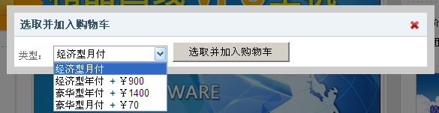

实例解析
小明需要发表XX期刊，此期刊团购价是800元（默认的都是自己有文章仅需发表价位），但是他自己没有文章需要我们官方代写（此期刊要管方代写附加600元），同时他还要版面费发票（记得这里不是总价，而仅是版面费发票，因为杂志社只给开版面费的，所以在计算时候要搞清楚）

那么他的价格就是：发表800元+ 代写600元+800×10%发票 一共是 1480 元

后台编辑商品时候需实现如下功能：
- 有文章仅发表的费用及附加代写费用可以自由编辑，每件商品可以编辑不同价位。
- 发票并不是每件商品都可以开的，所以用户购买时候是否有选择发票复选框也是后台设置的，没有发票的商品客户购买时候没这个提示。

当用户 “已有论文仅需发表”时跳转到订单处
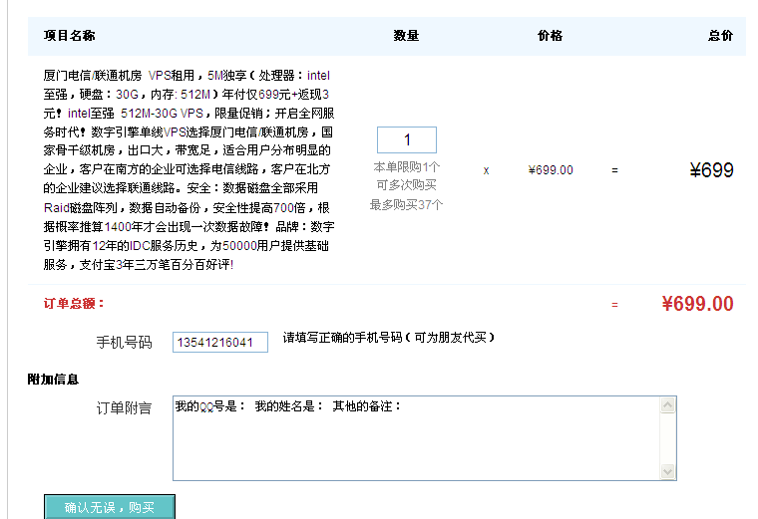
上面的项目名称这些不用变化，维持程序本身的就可以

需要在订单附言上面增加一项：请上传您需要委托代发的文章

作者简介：作者姓名，性别，出生年月，籍贯，学历，研究方向，职称，工作单位，收信地址，邮编，电话 有基金项目的把项目名称和编号注明上。
注：请作者在订单附言处详细填写作者信息

当用户 “没有论文需帮写帮发表”时跳转到订单处
项目名称这些不用变化，维持程序本身的就可以

需要增加：
文章写作要求：附注说明请详细填写您文章方向及写作要求

作者简介：作者姓名，性别，出生年月，籍贯，学历，研究方向，职称，工作单位，收信地址，邮编，电话 有基金项目的把项目名称和编号注明上。
注：请作者在订单附言处详细填写作者信息

当用户选择了其中任意一种服务并附加发票时候订单并不产生其它变化

那么这样的话，在后台也就要能下载客户上传的文档，同时能区分出用户需要的不同的两类服务，用户是否需要发票等。

另外一个实际问题就是团购站每个商品都有图片，一个产品在全站需要三个不同大小的图片，当然这种站每个图片都有专业美工根据需求编辑制作。而我可能不会每个单独做，只会用原本的产品期刊图片（基本是190x260大小），都是宽度小于高度的。所以如果根据我们期刊图片大小对全站首页、列表页、内容页图片框架样式做相应调整最好，这样才能在添加内容后更美观点。
关于期刊图片的比例等可以到我网站看下：http://www.starlunwen.net/qkll/

还有首页头部的那几个大图片可能要帮我做了，广告词我提供！

好了，暂时就这些问题，其它细节上的到时候具体调整，也是八九不离十了，不会有功能上的重大改变。

全站需要注意的问题：
- 前台在调用如“热门期刊”“最新咨询”等全站都有的栏目时候，一定要区分调用内容，首页调用全局，栏目页只调用当前栏目的。
- 这个站想用来做百度推广用的，前台界面及各方面都需要细致点，不能当垃圾站搞。
- 全站请用div+css做，最好不要有JS，如实在没办法要使用做外部调用。
- 能用CSS代替的不要用图片来做
- URL地址需要实现静态，能跟防制目标站一样。

